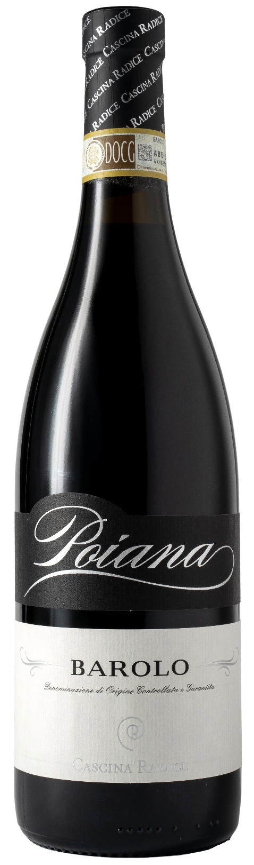
BAROLO DOCG – POIANA

Rebsorte: Nebbiolo 100%
Alk. Vol.%: 14,5
Jahrgang: 2021
Restzucker g/l: 2,0
Säuregehalt g/l: 5,5
Region: Piedmont
Anbaugebiet: Rebflächen im Gebit um Barolo (Provinz Cuneo)
Flaschengröße: 750ml

EIGENSCHAFTEN

Weinbereitung: Traditionelle Maischegärung für 12 Tage in Stahltanks bei einer kontrollierten Temperatur
Ausbau: 36 Monate in Eichenholzfässern und Stahltanks
Ertrag pro Hektar: 8000kg
Farbe: Glänzendes Rot mit granatroten Spiegelungen
Bouquet: Komplex, elegant und ätherisch
Geschmack: Trocken, vollmundig mit einem nicht enden wollenden Abgang

SPEISEEMPFEHLUNG

Passt hervorragend zu Trüffelgerichten, Wild und Braten.
Serviertemperatur 18-20°C, dekantieren

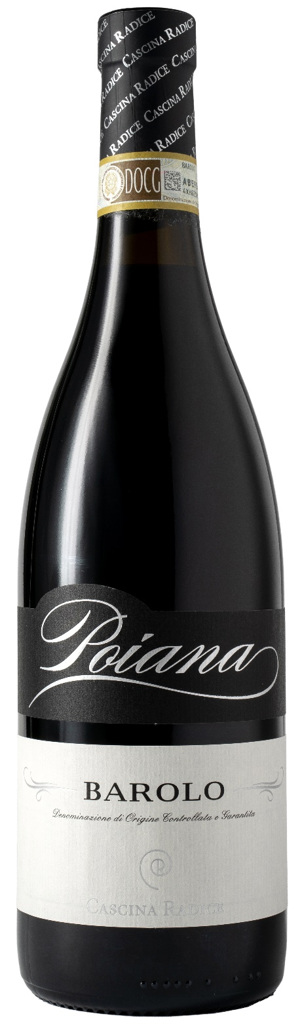
TECHNISCHE ANGABEN / PALETTISIERUNG

Größe 750ml:
Artikel-Nr. V02001A
GTIN-13 Flasche 8017868004158
GTIN-13 Karton 8017868004110
Verschluss Korken
Flaschen/Karton 6 Flaschen
Palettengröße 80x120cm
Kartons/Lage 21
Kartons/Palette 105
Kg/Karton 8,1
Kg/Palette 870

Enthält Sulfite
GVO frei
Revision 01. 19.07.2024

